Государственное учреждение образования «Средняя школа 24г.Минска»,
220112, г. Минск, ул. Прушинских, д. 48, (8017) 328-73-27)

Влияние фитонцидов на сохранность пищевых продуктов

Секция:
Биология

Автор: Юруть Станислава Владимировна
ГУО средняя школа №24 г.Минска 7 «Б» класс
220112, г. Минск, ул.Прушинских, 26-101

Научный руководитель:
Абрамушина Анастасия Анатольевна
Государственное учреждение образования
«Средняя школа №24 г. Минска»
учитель биологии
+375259711956

г. Минск,2022

Содержание
Введение……………………………………………………………………………...3
1 Теоретическая часть
1.1Что такое фитонциды…………………………………………………………….5 1.2 История открытия фитонцидов…………………………………………………7
1.3 Свойства фитонцидов…………………………………………………………..8
1.4 Фитонциды для лечения заболеваний …………………………………………9
1.5 Химический состав фитонцидов………………………………………………11
1.6 Пищевые культуры, выделяющие фитонциды……………………………….11
1.7 Деятельность микроорганизмов – причина порчи продуктов питания…....12
2 Практическое исследование
2.1 Влияние фитонцидов чеснока и лимона на развитие плесневых грибов на продуктах питания…………………………..........................................................15
2.2 Выявление знаний учащихся о растениях фитонцидах, их свойствах и значимости с последующим применением полученных знаний в повседневной жизни………………………………………………………………………………..17 Заключение………………………………………………………………………….18
Литература…………………………………………………………………………..20
Приложение…………………………………………………………………………21

Введение
Давно люди заметили, что некоторые растения обладают антимикробными свойствами. Огромное народнохозяйственное значение имеет разрешение вопроса о том, как на 1-2 дня предохранить от гниения и плесневения продукты. В этом заинтересована не только промышленность, заготавливающая и перерабатывающая тонны и тысячи тонн продуктов, а и работники столовой, каждая домашняя хозяйка.
Могут ли вещества, выделяемые растениями, защитить продукты питания от порчи в условиях комнатной температуры? Для разрешения этого проблемного вопроса была выдвинута гипотеза. Если продукты питания обработать веществами, выделяемыми растениями, или поместить продукты питания рядом с такими растениями, то они в условиях комнатной температуры сохраняться дольше, чем те продукты питания, которые будут храниться при комнатной температуре отдельно от фитонцидных растений.

Цель работы:

Изучить влияние фитонцидов лимона и чеснока на сохранность пищевых продуктов.

Задачи:
1. Выяснить, что такое фитонциды, и какими пищевыми культурами они вырабатываются;
2. Установить причины порчи продуктов питания;
3. Провести исследования, чтобы узнать, как можно сохранить продукты питания в условиях комнатной температуры.
4. Выявить знания учащихся о растениях фитонцидах, их свойствах и значимости с последующим применением полученных знаний в повседневной жизни.

Методы исследования:
1. Изучение и анализ литературы и интернет ресурсов по данной проблеме.
2. Наблюдение.
3. Эксперимент.
4. Социологический опрос учащихся школы.
5. Статистическая обработка полученных данных.

Актуальность темы:
Процесс сохранения продуктов питания в домашних условиях является важной проблемой. Общеизвестно, что продукты питания приходят в негодность под влиянием микроорганизмов. В хлебнице заплесневел хлеб, появился серый налет, заплесневели фрукты, сыр – все это работа множества микроорганизмов (бактерий, грибов). Человечество научилось нейтрализовать действие микроорганизмов и их токсических продуктов жизнедеятельности, прибегая к физическим, термическим и биологическим методам их обработки. Для длительного хранения чаще всего используют тепловую обработку продуктов хранения, которая существенно снижает их пищевую ценность и вкусовые характеристики. Реализация поставленных цели и задач позволит использовать пищевые культуры, выделяющие фитонциды, для сохранения продуктов питания при комнатной температуре.

Практическая значимость:

1. Выявление влияния фитонцидных свойств растений на сохранность продуктов питания.
2. Приобретение учащимися знаний о растениях фитонцидах, их свойствах и значимости с последующим применением полученных знаний в повседневной жизни.
3. Применение растений фитонцидов в лечении и профилактике различных заболеваний.
4. Экономическая выгода в результате сохранения продуктов питания.
Место проведения: кабинет биологии СШ №24 г.Минска
Время проведения: ноябрь 2021года

1. Теоретическая часть
1.1. Что такое фитонциды
Фитонциды – биологически активные вещества, содержащиеся в высших растениях, губительно действующие на болезнетворные бактерии, низшие грибы (мукор) и простейшие организмы. В наибольшем количестве фитонциды содержатся в луке, чесноке, редьке, томате, хрене, черной смородине, черемухе и чернике.
Все растения продуцируют фитонциды - «ФИТО» - означает растение, «ЦИДО» - убивать. Фитонциды являются одним из факторов иммунитета растений. Они выделяются ими в виде летучих веществ и содержатся в тканевых соках. Фитонциды обеспечивают защиту растений от вредных для них микроорганизмов, защищая также от болезнетворных микробов человека и животных. Являясь для них физиологически активными веществами, фитонциды играют важную роль в обмене веществ их организма, в стимуляции его защитных сил. Таким образом, очевидно, как велико значение фитонцидов для растительного и животного мира.
Большинство растений сохраняют свои уникальные фитонцидные свойства и в высушенном состоянии. Сухие цветки и листья продолжают активно действовать, поражая вредные микроорганизмы и бактерии. Во многих странах высушенные листья целебных растений часто используют как ароматизаторы и лекарственное сырье. Например, при нарушении сна используется лечебная подушка, приготовленная из цветков хмеля. В Китае весьма популярна лечебная подушка из цветков лилий, хризантем, мускатного ореха и сандалового дерева. В Крыму туристам предлагают подушечки с можжевеловыми ветками и смесью различных трав.
Фитонциды выделяются не только растениями, но и грибами, в особенности плесневыми. В России с давних пор плесень прикладывали к ранам, используя ее как бактериальное средство.
Английский ученый А. Флеменг в 1929 году установил, что плесневый грибок способен угнетать рост бактерий стафилококка. В 1942 году ученые З.Ермолаева и П.Балезина получили от плесени первый советский антибиотик – пенициллин, который получил очень широкое применение.
Работая с литературными источниками, я выяснила, что большинство растений, в том числе и комнатные, обладают фитонцидной активностью.
Оказывается, защитными силами для растительных организмов служат летучие вещества. Надземные части растений выделяют фитонциды в атмосферу, подземные – в почву, водные – в воду. Количество этих веществ изменяется в зависимости от сезона, физиологического состояния растения, почвы и погоды. Больше всего их во время цветения растений. Они способны оказывать своё действие на расстоянии. Фитонциды – один из факторов естественного иммунитета растений (растения стерилизуют себя продуктами своей жизнедеятельности). (6)
Одно время предполагали, что только растения эфироносы обладают фитонцидностью. Исследования же показали: это явление свойственно всему растительному миру, но происходит оно по-разному. Одни из фитонцидов – летучие, способны оказывать своё действие на расстоянии; другие образуются в соке тканей в момент повреждения клеточных оболочек. Фитонциды могут выделяться и неповреждёнными листьями, правда, не у всех растений.
Важнейшая особенность фитонцидов – специфичность их действия. Даже в микроскопических дозах они могут задерживать рост и размножение одних микроорганизмов, стимулировать рост других и играть существенную роль в регулировании состава микрофлоры воздуха, почвы и воды.
Сила и спектр антимикробного действия фитонцидов весьма разнообразны. Фитонциды чеснока, лука, хрена, красного перца убивают многие виды простейших, бактерий и низших грибов, фитонциды пихты убивают коклюшную палочку (возбудителя коклюша); сосновые фитонциды губительны для палочки Коха (возбудителя туберкулёза) и для кишечной палочки; берёза и тополь поражают микроб золотистого стафилококка
Интересны лабораторные опыты влияния фитонцидов на бактерии полости рта. Так, больному дают жевать лук и чеснок в течение 2 - 10 минут, а затем исследуют микрофлору полости рта, и оказывается, что бактерии в полости рта совершенно отсутствуют.
Еще более 800 лет назад Низами Гянджеви писал об использовании чеснока как лечебного средства при желудочно-кишечных заболеваниях и заболеваниях полости рта, а лука - при воспалении миндалин в горле. Он рекомендовал также употреблять вареный лук при язвенных процессах.
Оказывается такие комнатные растения, как герань, бегония, снижают содержание микрофлоры в воздухе на 43%, циперус – на 59%, мелкоцветная хризантема – на 66%. Если в комнате поселить эвкалипт или мирт, то там уже не встретишь ни мух, ни комаров и, конечно, многих микробов.
1.2. История открытия фитонцидов.
В 1928 году студент Московского университета, Борис Токин наблюдал под микроскопом интересную картину: когда он на предметное стекло наносил кашицу из растертого чеснока, а рядом - капельку воды, в которой плавали инфузории, то в течение нескольких минут эти простейшие организмы погибали.
Он провел опыты с другими растениями и убедился, что многие из них, как и чеснок, способны на расстоянии угнетать бактерии. Это явление Б. Токин объяснил тем, что многие растения в целях самозащиты выделяют специальные летучие противомикробные вещества.
Дальнейшие опыты показали, что летучие фракции - лишь первая линия химической обороны растения, а вторая, более мощная - тканевые соки. Так, смешивание тканевого сока лука, чеснока или хрена с суспензией бактерий вызывало быструю, нередко мгновенную гибель бактерий.
Образуемые растениями биологически активные вещества, убивающие или подавляющие рост и развитие бактерий, грибов и простейших, Борис Токин назвал фитонцидами (от греч. phyton – растение и лат. caedo – убиваю).
На Тайване, в Южной Корее и Японии существует терапевтическая техника, известная, как «купание в лесу», при которой люди активно вдыхают фитонциды, образуемые деревьями и растениями, чтобы улучшить здоровье.
В нашем регионе многие санатории расположены в лесопарковых зонах с богатым растительным покровом, что также способствует оздоровлению отдыхающих и создает благоприятные условия для проведения оздоровительных рекреационных мероприятий.
Еще наши предки хорошо знали о лечебных свойствах отдельных растений. Древние греки, а также славяне в древние и средние века считали чеснок незаменимым средством против укусов ядовитых змей.
В XIX веке «магическое» действие чеснока объяснил французский микробиолог Луи Пастер. Проведя ряд опытов, ученый обнаружил антисептические свойства сока чеснока. Позже были исследованы фитонциды чеснока.
1.3 Свойства фитонцидов.
Практически все растения проявляют противомикробную активность, различия будут лишь в степени ее выраженности. Микробам труднее адаптироваться к действию фитонцидов высших растений, чем к антибиотикам, полученным из микроскопических грибов. Этот важный факт, свидетельствующий о перспективности использования фитонцидных препаратов для профилактики и лечения заболеваний.
Фитонциды, способствуют усилению иммунологических реакций организма, усиливают восстановительные процессы в тканях. Так, в свое время учеными было показано, что вдыхание летучих веществ пихты стимулирует некоторые формы естественного иммунитета. Стимулируют защитные силы организма также фитонциды зверобоя, чеснока, лука, и многих других растений.
Фитонциды обладают и выраженными профилактическими свойствами. Установлено, что люди, постоянно живущие в лесных районах, в 2- 4 раза меньше болеют острыми респираторными заболеваниями, чем горожане. Пребывание человека в лесу приводит к повышению тонуса, улучшению функции высшей нервной деятельности, нормализации реакции вегетативной нервной системы, улучшению сосудистой реакции кожи.
Очищая воздух от бактерий, фитонциды тем самым способствуют профилактике заболеваний. Однако их обеззараживающие свойства проявляются не только в этом. Летучие фитонциды травянистой бузины, пижмы, черёмухи отпугивают грызунов и насекомых, которые являются переносчиками болезнетворных микроорганизмов. Эвкалиптовые деревья отпугивают комаров.
Летучие фитонциды вызывают разнообразные изменения клетки бактерии: подавляют дыхание, растворяют и разрушают поверхностные слои и составные части протоплазмы. Действие ряда фитонцидов обусловлено их способностью к окислению. В результате жизнедеятельности растений в окружающей среде увеличивается количество озона, который легко распадается на молекулярный и атмосферный кислород соединяясь с водой он образует перекись водорода, которая обладает антисептическими свойствами.
Выделяют фитонциды и цветы, и листья, и корни растения. Вокруг него создается своеобразная химическая среда, служащая растению надежной защитой от болезнетворных микробов, кроме того, она оказывает влияние на развитие соседних растений (тормозит или стимулирует развитие их). Хорошо известно, что далеко не все растения уживаются друг с другом. Виноград, например, не терпит близкого соседства редьки, капусты, лавра. Если поставить рядом букет тюльпанов и незабудок, то цветы быстро вянут, так как сказывают угнетающее влияние друг на друга.
1.4. Фитонциды для лечения заболеваний.
Фитонциды с успехом используют для лечения и профилактики многих заболеваний (фитонцидотерапия). Их рекомендуется применять внутрь при атеросклерозе, гипертонии, сердечной и бронхиальной астме, хронических гнилостных бронхитах, при катаре кишечника, атониях кишок, метеоризме. При лечении внутренних заболеваний применяют два способа лечения фитонцидами: вдыхание летучих эфирных масел натертой луковицы или дольки чеснока — ингаляционный способ, и прием внутрь экстрактов, спиртовых или водных настоек лука или чеснока. Лечение фитонцидами растений эффективно при гриппе, ангине и других заболеваниях дыхательных путей, болезнях десен и зубов, гнойничковых поражениях кожи, ряде заболеваний пищеварительной системы.
При простудных заболеваниях благоприятное действие оказывают вдыхание паров распаренного шалфея, картофельной кожуры или шелухи овса.
Фитонциды лука и чеснока убивают практически все виды болезнетворных микробов. Ни один антибиотик не может сравниться с ними по широте своего воздействия. Вдыхание свежеприготовленной кашицы из лука или чеснока (через 10-15 минут она теряет свои свойства) применяются для лечения заболеваний верхних дыхательных путей, острых и хронических воспалений легких. Ее можно прикладывать к трудно заживающим язвам и ранам, при этом фитонциды лука и чеснока способствуют очищению тканей и быстрому заживлению их.
В медицинской практике применяют препараты лука, чеснока, хрена, зверобоя пронзеннолистного (препарат иманин) и других растений, содержащих фитонциды, для лечения гнойных ран, трофических язв. Фитонциды ряда растений стимулируют двигательную и секреторную активность желудочно-кишечного тракта, сердечную деятельность.
Лицам с пониженным артериальным давлением полезным будет вдыхание фитонцидов тополя пирамидального и сирени. Летучие вещества душицы, мелисы и хвои оказывают успокаивающий эффект, вдыхание их способствует снятию стрессовых состояний и весьма полезно при лечении психических заболеваний.
Известно, что среди жителей гор значительно реже отмечаются перенапряжения нервной системы. Этот факт, видимо, связан с успокаивающим благотворным влиянием летучих фитонцидов, вдыхание которых предупреждает перенапряжение нервной системы, в результате она меньше изнашивается, а это в немалой степени способствует долголетию, так как от состояния нервной системы зависят и обменные процессы, и состояние иммунитета, и все остальные функции организма.
Свои особенности имеют и фитонциды мяты - они оказывают сосудорасширяющий эффект и благодаря этому способствуют снятию головных болей, обусловленных спастическим состоянием сосудов
1.5 Химический состав фитонцидов.
Химический состав фитонцидов чеснока и лука еще точно неизвестен. Выяснено только, что действующие бактерицидные вещества - не белковой природы. По данным И. В. Торопцева и И. Е. Камнева, фитонциды чеснока по своей химической природе близки к глюкозидам - веществам, широко распространенным в растительном мире. Из чеснока выделено вещество, подавляющее бактерии уже в разведении 1: 250 000. Названо оно аллиином, это маслянистая жидкость.
Гораздо менее разработана химия фитонцидов высших растений, и особенно их летучих фракций. Известно еще не менее десяти попыток химиков разных стран узнать точный состав фитонцидов чеснока. Пока, однако, работа эта еще не завершилась полным успехом. Более десяти препаратов создали из чеснока, но каждый из них отличается друг от друга по химическому составу и по своему действию на микробов, а все они уступают еще по своей противомикробной силе природному тканевому соку чеснока и его летучим фитонцидам. Ясно, что химия фитонцидов разных растений весьма различна. Мы судим об этом по их различному биологическому действию на микро - и макроорганизмы.
1.6 Пищевые культуры, выделяющие фитонциды
Лимон. Плоды лимона с давних пор используются в лечебных целях. Китайцы первые применили их как профилактическое средство против цинги за много веков до открытия витамина С. В эпоху Возрождения лимоны использовались в качестве предохранительного средства при чуме и как противоядие при укусах змей.
Современная наука также считает лимоны классическим средством для профилактики и лечения цинги. Имеется много растений, более богатых аскорбиновой кислотой, но в лимонах в значительных количествах содержится и её синергист – витамин Р. Кроме того, в лимонах эти витамины хорошо сохраняются.
Репчатый лук. Целебные свойства лука обусловлены уникальным сочетанием содержащихся в нем веществ помимо фитонцидов - это эфирное масло лука с характерным острым запахом, органические кислоты (лимонная и яблочная) и целый ряд витаминов и минералов, в т.ч. кальций, калий, железо, фосфор, йод, сера, селен. Однако, высокая эффективность применения лука при самых различных заболеваниях объясняется, прежде всего, наличием в нем фитонцидов. Они губительно действуют на многие патогенные бактерии, включая возбудителей дизентерии, дифтерии и туберкулеза, золотистый стафилококк и трихомонады.
Чеснок. Известно, что огромный вклад в антибактериальную активность чеснока вносит аллицин - вещество, ответственное за его специфический запах, обладающее бактерицидным и фунгицидным действием. Аллицин не присутствует в чесноке, а образуется из своего предшественника — аллиина, который, в свою очередь, образуется из аминокислоты цистеина. Аллицин способен подавлять рост и развитие бактерий, будучи разведенным даже в тысячи раз. Фитонциды чеснока убивают грамположительные и грамотрицательные бактерии как аэробные, так и анаэробные, а также различные грибы. Под воздействием фитонцидов чеснока холерный вибрион, дифтерийная и дизентерийная палочки, микобактерии туберкулеза, возбудители брюшного типа, газовой гангрены и другие микроорганизмы погибают в течение нескольких минут.
1.7 Деятельность микроорганизмов – причина порчи пищевых продуктов
Микроорганизмы – мельчайшие живые существа, невидимые невооружённым глазом. Их можно обнаружить только под микроскопом. Скопление микроорганизмов образует колонии, видимые глазами. Таковы, например, зелёная и серо-чёрная плесень на хлебе, белая плесень на квашеной капусте. Для всех видов микроорганизмов характерны определённые температурные границы, при которых они могут жить и нормально развиваться. Температура от 20 до 40 градусов тепла для большинства из них – лучшая температура. В благоприятных условиях микроорганизмы быстро размножаются. В процессе своей деятельности могут вырабатывать сильнодействующие отравляющие вещества (токсины).
К микроорганизмам относят: бактерии, дрожжи, плесени.
Бактерии – наиболее значительная группа одноклеточных организмов, имеющих форму шара, палочки, спирали, запятой. По сравнению с животными или растениями у бактерий совсем мизерные размеры, зато их общая масса на планете превосходит массу всех других живых организмов, вместе взятых. Если в человеческий организм попадёт одна бактериальная клетка и найдёт благоприятные условия для деления, то уже через 12 часов их может оказаться несколько миллиардов. Некоторые бактерии способны впадать в состояние, когда на продолжительное время приостанавливаются все жизненные процессы.
Строение бактерий очень простое: в центре клетки находится свёрнутая в кольцо хромосома, в ДНК которой находится несколько тысяч генов – приблизительно в 500 раз меньше, чем в ДНК человека. Размножаются путём деления.
На Земле практически нет места, где бы ни встречались бактерии. Они населяют воздух, воду, грунты, горные породы, внешние покровы животных и растений, их внутреннюю среду. Большинство бактерий приносят вред: вызывают тяжёлые болезни, порчу продуктов. Исключение составляют молочнокислые бактерии. Они применяются при производстве молочнокислых продуктов, при посоле, квашении и другой переработке сырья.
Дрожжи - одноклеточные грибы. Их существует более 500 видов. Обладают всеми свойствами и признаками грибов. Они не образуют типичного мицелия. Дрожжевые клетки, которые обычно бывают крупнее бактериальных, имеют в большинстве случаев вытянутую форму наподобие пряника. Клетки постоянно делятся путём почкования. Дрожжи быстро растут, что определяется необычайно высокой скоростью их обмена веществ. При этом они значительно изменяют химический состав окружающей среды. Наиболее известный процесс, который они осуществляют, - спиртовое брожение. Благодаря этому дрожжи с незапамятных времён использовались человеком в хлебопечении и виноделии.
Кроме винных, пивных, пекарских дрожжей в промышленности используют дрожжи, вырабатывающие витамины. Некоторые виды дрожжей-симбионтов живут в кишечнике растительноядных насекомых и помогают им переваривать пищу. Другие виды вызывают заболевания человека, животных, растений (микозы). Некоторые вызывают порчу и прогорклость пищевых продуктов в процессе их хранения.
Плесени имеют сложное строение в виде нежной многоядерной грибницы, образующейся на поверхности пищевых продуктов. В спорангиеносцах (ножка с чёрной головкой) развиваются тысячи спор, которые легко переносятся ветром. Размножаются не только спорами, но и путём деления, особенно хорошо при доступе кислорода и влаги. В сухом помещении пищевые продукты не плесневеют.
С незапамятных времён в быту люди, не имея представления о бактериях и антисептиках, пользовались бактерицидными дарами природы. Охотник кладёт в брюшную полость птицы бактерицидные растения. Домашняя хозяйка при солении добавляет в бочку с огурцами всякие специи, играющие не только роль вкусовых веществ, но нередко и роль антисептиков.

2. Практическое исследование.
2.1 Влияние фитонцидов лимона и чеснока на развитие плесневых грибов на пищевых продуктах.
В практической части работы я исследовала наиболее часто используемые в быту продукты, которые выделяют фитонциды – лимон и чеснок.
Исследования проводились в ноябре 2019 года в кабинете биологии СШ №24 г. Минска.
Так как фитонциды обладают и фунгицидными свойствами, т.е. оказывают негативное влияние на грибы, я решила провести исследование по выявлению влияния фитонцидов лимона и чеснока на развитие плесени.
Был заложен опыт, подтверждающий свойство фитонцидов сдерживать рост микроорганизмов при хранении продуктов питания. Результаты наблюдения заносила в таблицу (таблица №1).
Для выявления влияния фитонцидов на продукты питания я использовала хлеб и сыр, которые поместила в чашки Петри (Приложение 1, фото №1)
Для наблюдения было заложено три пробы.
Проба №1 - хлеб и сыр без добавления растений – фитонцидов (лимон и чеснок).
Проба №2 - с добавлением чеснока (сыр + чеснок).
Проба №3 - с добавлением лимона (хлеб + лимон).
После заложения опыта ежедневно наблюдала за изменениями в чашках Петри (таблица №1)

Таблица 1. Начало исследования по влиянию фитонцидов растений на развитие микроорганизмов.
Дата | Проба №1  (хлеб,сыр) (контроль) | Проба №2  (хлеб +лимон) | Проба №3  (сыр +чеснок)
04.11.19 | Начало опыта
08.11.19 | Появление черных пятен | Без изменений | Без изменений
09.11.19 | Появление плесени | Без изменений | Без изменений
12.11.19 | Развитие спорангиев со спорами | Без изменений | Без изменений

На четвертые сутки в пробе №1 на хлебе появились темные пятна, проба №2 и №3 были без изменений.
На восьмые сутки в пробе №1 на хлебе появился хорошо выраженный гриб мукор (Приложение 1, фото №2), а проба №2 и №3 остались без изменения (Приложение 1, фото №3,4).
Вывод:
Таким образом, в результате проделанной работы было установлено, что наличие лимона и чеснока сдерживают рост плесневых грибов.
В пробе №1 (без растений фитонцидов) развился гриб мукор, а пробы №2 и №3 (с растениями фитонцидами) остались без изменений.
Следовательно можно сделать вывод, что лимон и чеснок влияют на рост плесневых грибов, так как содержат биологически активные вещества - фитонциды, которые убивают или подавляют рост и развитие бактерий, микроскопических грибов и простейших.
Для исследования были взяты продукты: сыр, одинаковый по форме и размеру; хлеб, также одного размера и формы. При проведении исследования появился рост колоний гриба мукора в контрольной пробе №1, на хлебе.
При визуальном осмотре площадь покрытия плесенью хлеба 90%, в пробах с растениями фитонцидами гриб мукор не развился.
Я предполагаю, что невыраженный рост плесени на исследуемых объектах можно объяснить невысокой температурой в кабинете в период проведения опыта. В связи с чем данное исследование я планирую повторить весной 2019 года при более высоких температурах, чтобы подтвердить моё предположение о влиянии температуры и растений фитонцидов на рост гриба мукора.
2.2. Выявление знаний учащихся о растениях фитонцидах, их свойствах и значимости с последующим применением полученных знаний в повседневной жизни.
С целью выявления знаний у учащихся о растениях фитонцидах я провела анкетирование среди учащихся 7 - 8х классов (Приложение 2, фото №5).
После обработки данных анкетирования были получены следующие результаты (таблица №2).
Таблица 2. Результаты анкетирования учащихся.
Вопросы | Знают |  | Не знают
Что значит «фитонциды»? | 30 учеников |  | 60 ученика
Какие растения фитонциды вы знаете? | знают 2-5 растений | знают более 5 растений | 58 учеников
 | 27 учеников | 5 учеников
Применение растений фитонцидов. | 36 учеников |  | 54 ученика

Вывод:
Мною были рассмотрены показатели таблицы №2 и проведен анализ, в результате которого можно дать оценку уровня знаний учащихся о растениях-фитонцидах. Более половины участников тестирования не владеют информацией о таких растениях.
Всего в опросе участвовали 90 учеников, из них:
33,3% известно понятие «фитонциды»,
66,7% не знают о его значении;
25,5% могут назвать 2-5 растений фитонцидов,
5,5% назвали более 5 растений,
остальные 69% не знают никаких растений фитонцидов;
о применении растений-фитонцидов известно 40% учащихся, а 60% опрошенных ничего не знают об этом.
Положительным эффектом проведенного тестирования считаю, то, что учащиеся узнали о растениях-фитонцидах и проявили интерес к их значению и практическому применению.
Заключение
Фитонциды - вещества, высших растений, губительно действующие на бактерии, низшие грибы и простейшие организмы. Знания о свойствах фитонцидов и умение их правильно применять поможет защитить помещение и окружающую среду от вредного влияния микроорганизмов, что в свою очередь позволит укрепить защитные свойства организма человека.
Поэтому для оздоровления воздуха в помещении полезно держать такие растения, как хлорофитум, мирт, розмарин, аглаонему. Водно - газовый обмен в квартире способны улучшить растения с крупными листьями - диффенбахия, антуриум, филодендроны.
Экспериментальный раздел работы подтвердил, что растений, которые проявляют фитонцидные свойства очень много. Значит, фитонциды можно применять для сохранения разнообразных продуктов питания в течение разного промежутка времени (от нескольких дней до нескольких месяцев). Изучение фитонцидных свойств растений не менее важно, чем исследование их витаминных свойств.
Учёные делают всё новые и новые успехи. А мы, школьники, должны быть в курсе этих открытий и своими исследованиями разъяснять и распространять научные успехи среди сверстников, родителей, чтобы они не боялись применять их в своей повседневной жизни для сохранения своего здоровья.
Научно - практическое использование результатов работы по фитонцидной защите продуктов питания может найти применение в пищевой промышленности (особенно на овощных базах) при хранении большого количества овощей и фруктов, в качестве дополнительной защиты в холодильных витринах, ларях, которые предназначены для недлительного хранения продуктов, в супермаркетах, магазинах и в домашних условиях.
Рекомендации
Поместив продукт рядом с растением, выделяющим фитонциды, можно быть уверенным в его сохранности в течение нескольких дней. Зная это, можно без боязни брать свои любимые продукты в путешествия, туристические походы.
Умело подобранные и правильно размещенные в помещении растения играют важную роль не только в эстетике, но и имеют санитарно - гигиеническое значение.
Помните, что «фитодизайн» - это не только использование растений для украшения среды обитания в искусственных системах, но и сохранение здоровья. Озеленяйте помещения, в которых вы проводите большую часть времени, комнатными растениями, имеющими высокую фитонцидную активность, пусть вашими спутниками станут герань душистая, пеларгония зональная, коланхоэ, хлорофитум, фикусы, хризантемы, циперусы, традесканции, алоэ и фиалки, бегонии и лимоны.
Будьте всегда здоровы, а в этом вам помогут комнатные растения!

Литература
1. Агоджанян Н.А., Горшин В.И. «Экология человека», Избранные лекции, Москва, 1994 год.
2. Вердерский Д.Д. Иммунитет растений к паразитарным болезням. – М.: Сельхозиздат, 1959.
3. Гортинский Г. Б., Яковлев Г.П. «Целебные растения в комнате», Москва, 1993год.
4. Летучие биологически активные соединения биогенного происхождения. Отв. редакторы М.М. Телитченко и А.Х. Тамбиев. – М.: Издательство МГУ, 1971.
5. Орехов К. Н. «Проблемы экологии человека», Ставрополь, 1998 год.
6.Токин Б.П. Целебные яды растений. Повесть о фитонцидах. – Л.: издательство университета, 1980.

Приложение1
Фото №1. Начало исследования
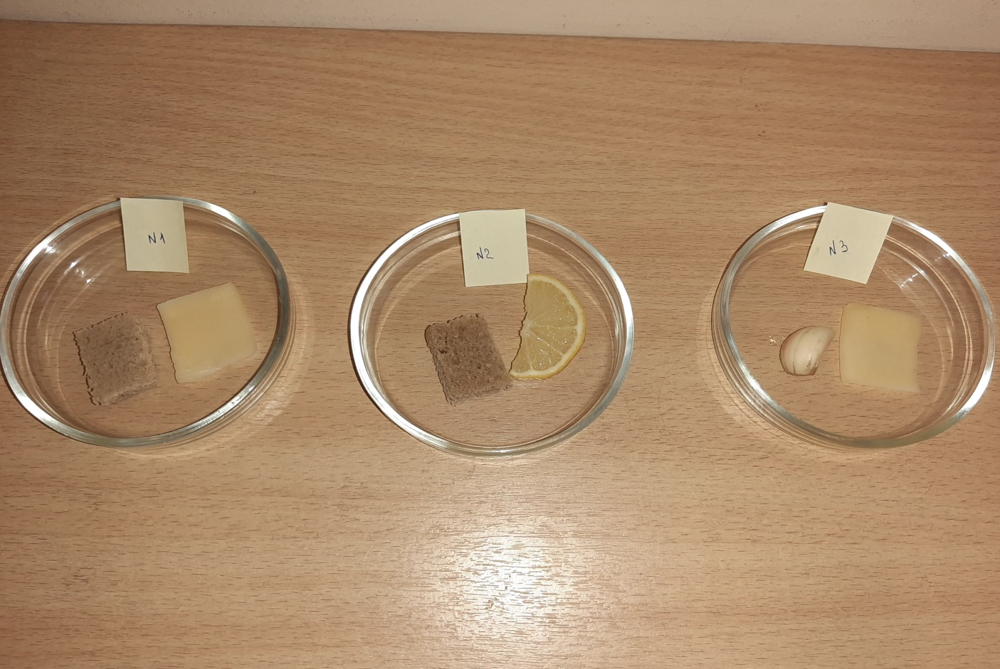

Фото №2. Окончание исследования по влиянию фитонцидов лимона
и чеснока на развитие гриба мукора.
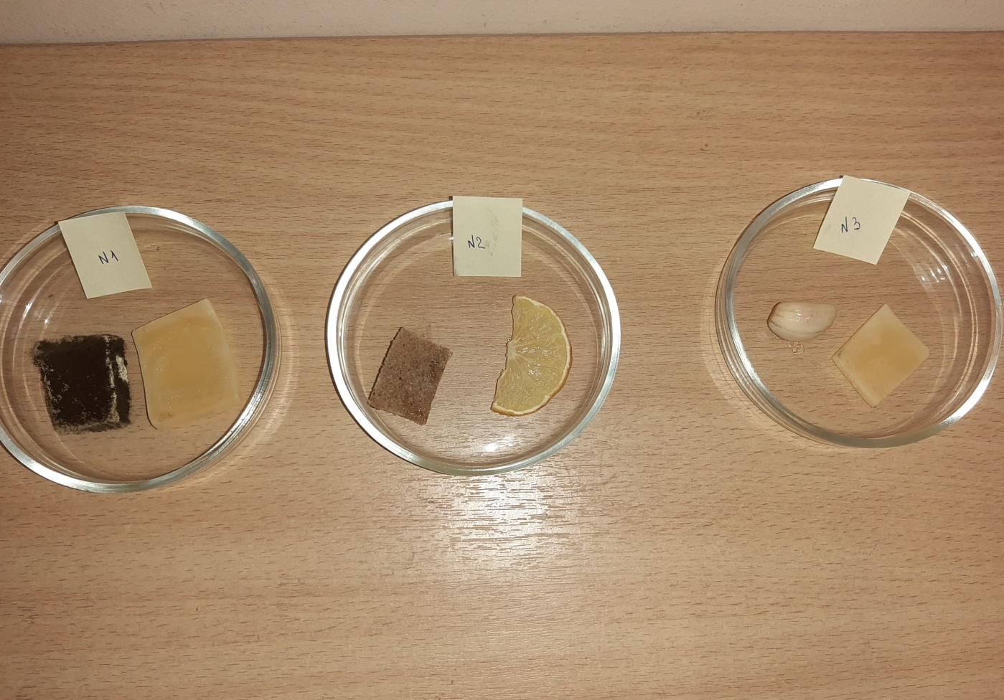
Фото №3. Рост колоний гриба мукора на хлебе.
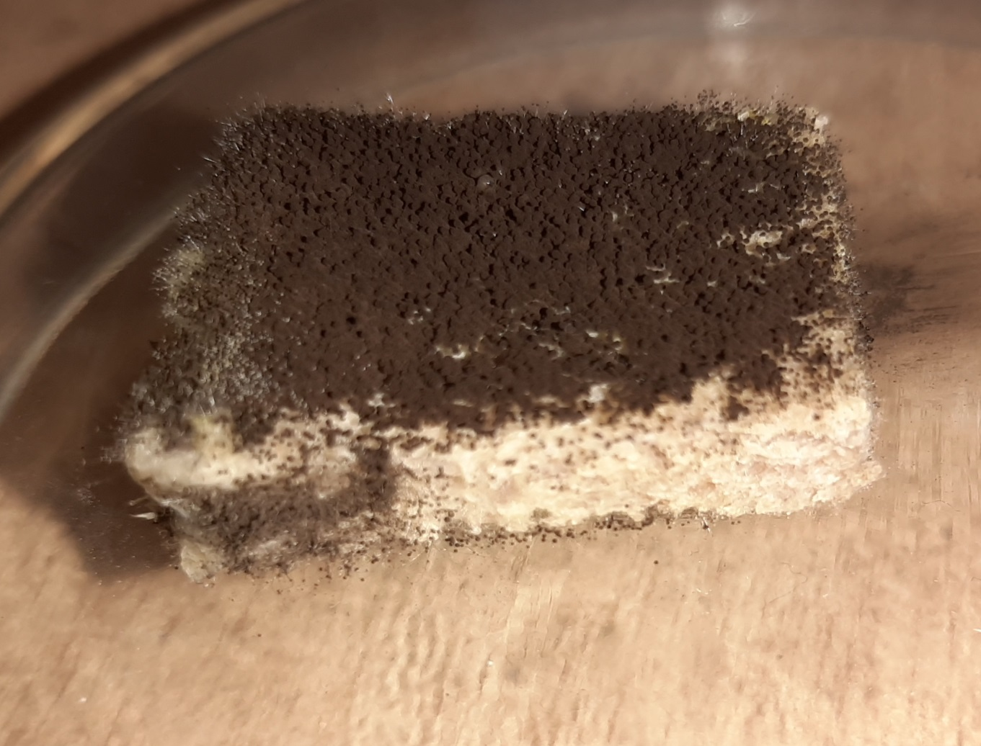
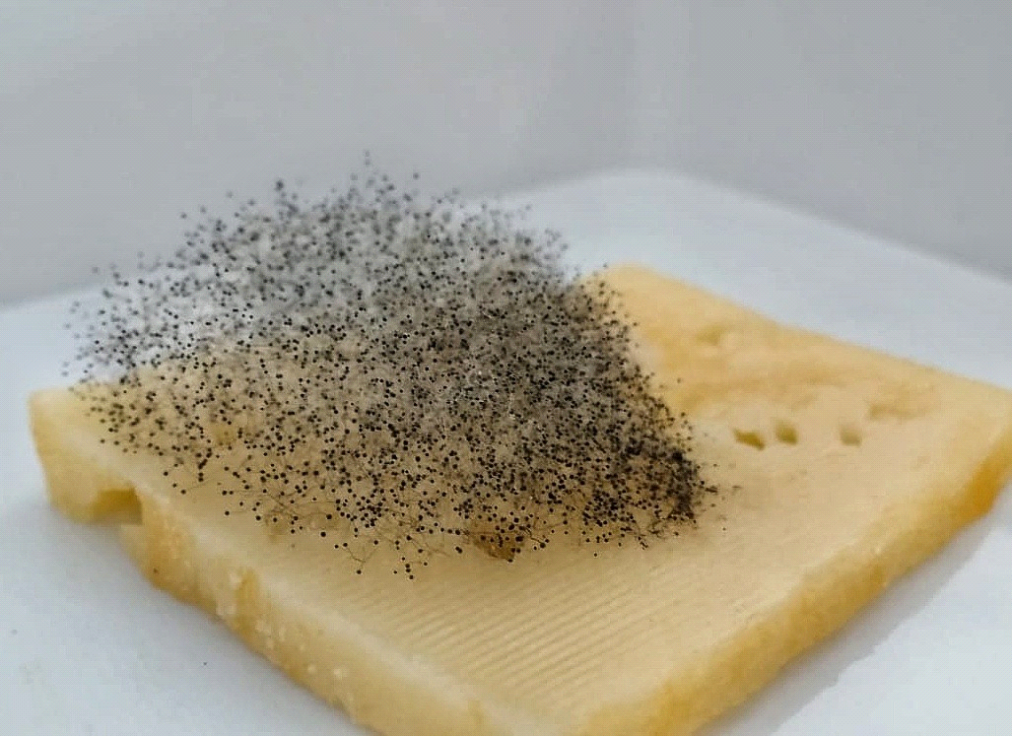
Фото №4. Рост колоний гриба мукора на сыре.

Приложение 2
Фото №5. Анкетирование учащихся
